第7回中国地区小学生インドアソフトテニス
選手権大会（団体戦）

【結果】
・男子の部
1位：山口県A
2位：広島県A
3位：岡山県A
3位：島根県A

・女子の部
1位：島根県A
2位：岡山県A
3位：広島県A
3位：山口県A

【男子入賞チーム】
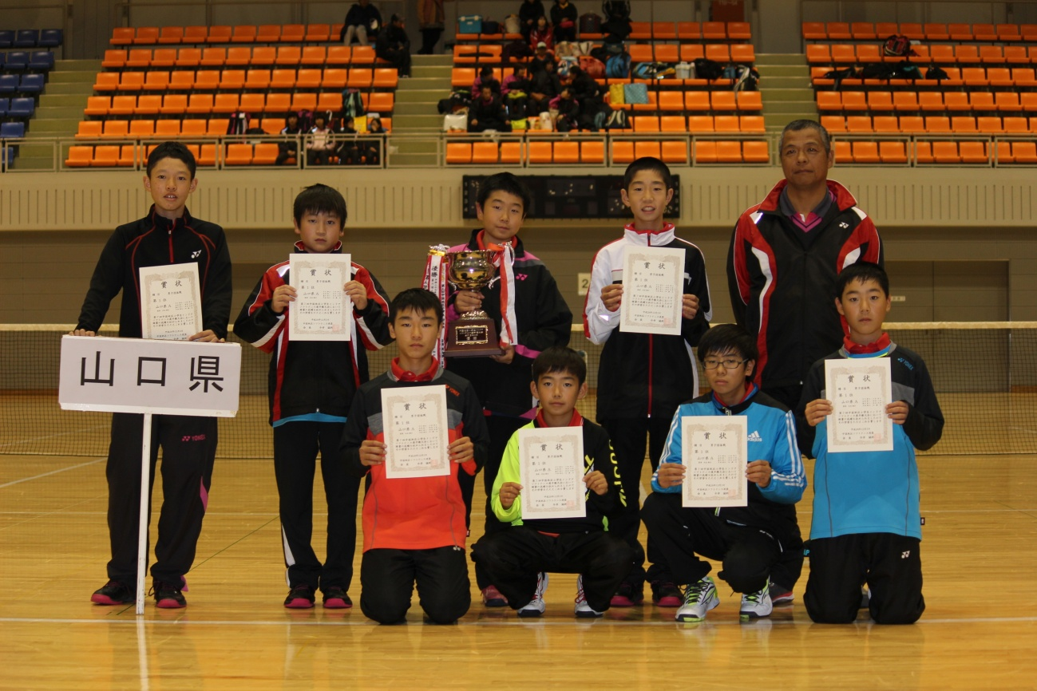
第1位：山口県A 監督：水本隆行
選手：中川雄太、小松隼士、尾崎雄一、西村公佑、藤井春人、西本光希、平林潤也、加藤 迅

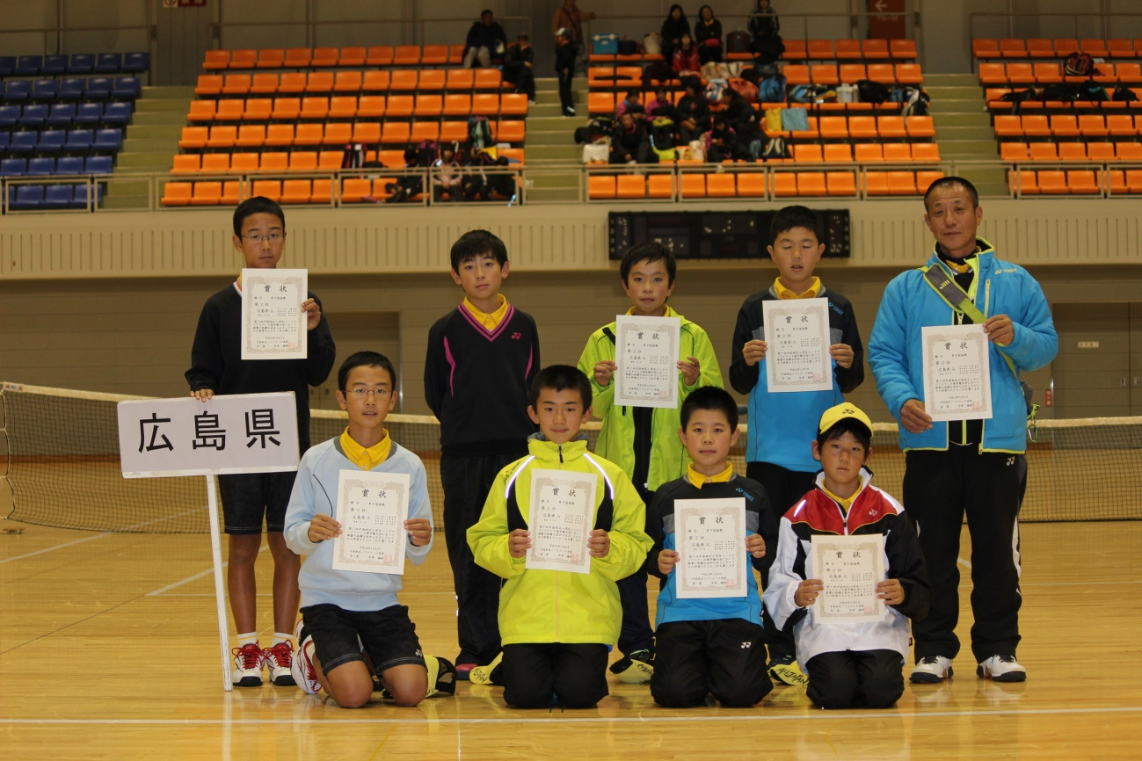
第2位：広島県Ａ 監督：川口 淳
選手：平川史恩、工藤祐輝、渡部峻史、島谷楽空、榎 虎太郎、榎 竜太郎、朝迫優哉、板舛慶大

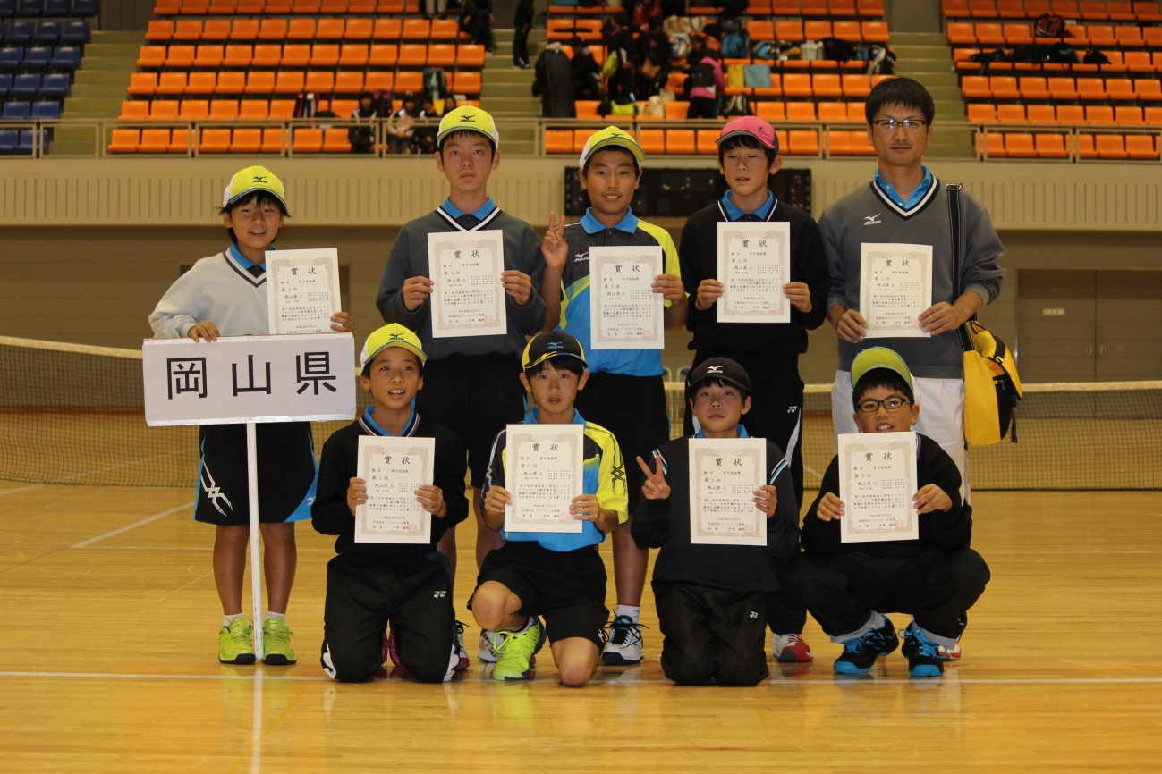
第3位：岡山県Ａ 監督：林 史朗
選手：奥田叶汰、坪井裕希、井田歩夢、安田青空、高木皆人、妹尾駿、渡邊舞緒、中村一希

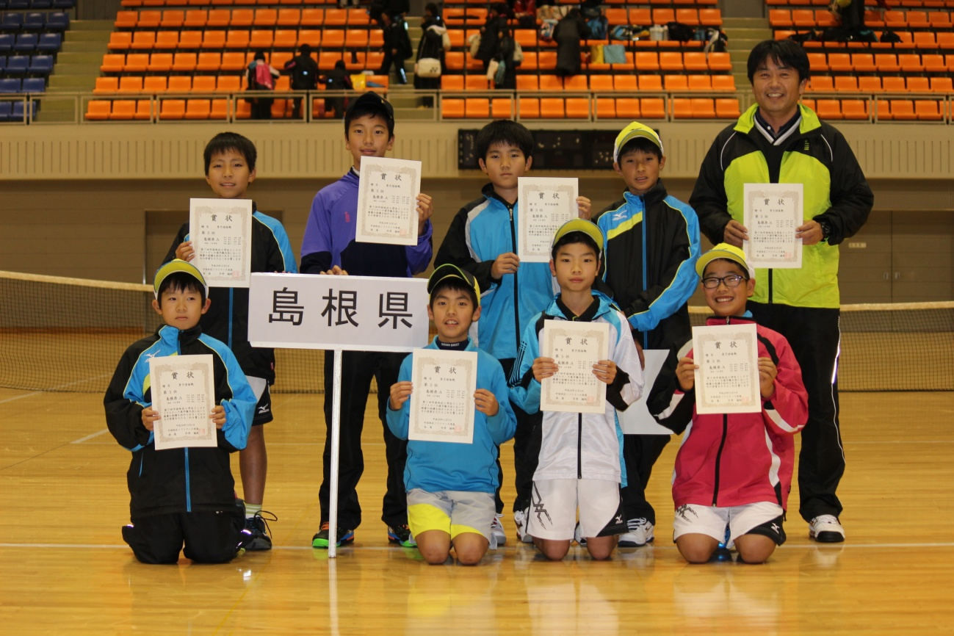
第3位：島根県Ａ 監督：上田康典
選手：津田宙紀、永瀬光琉、中村陸門、井上寛大、小林悠人、岩崎遥平、平佐優吏、三上颯汰

【女子入賞チーム】
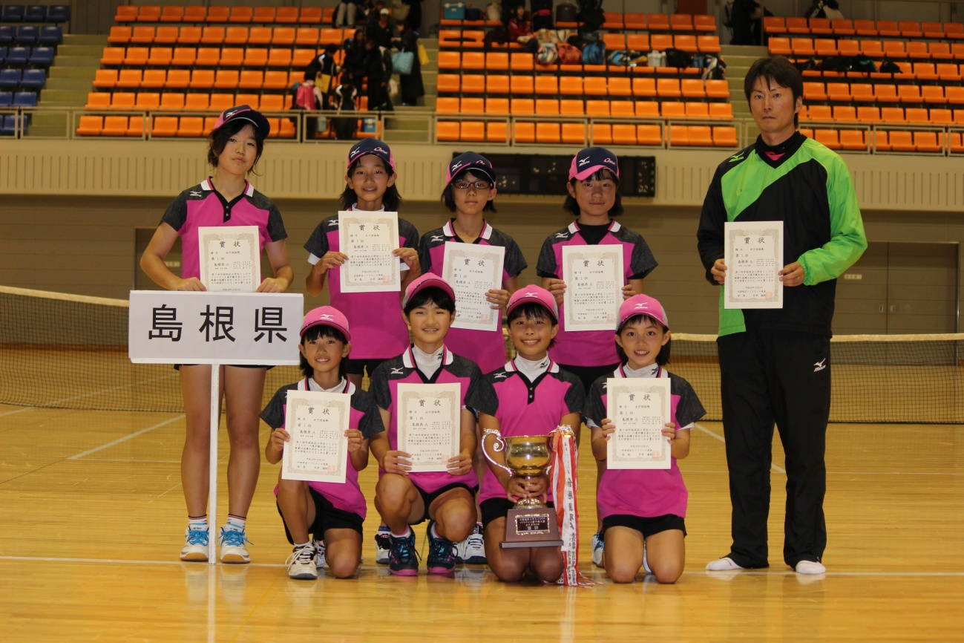
第1位：島根県A 監督：安田直樹
選手：古藤向菜花、松浦圭希、板垣茉佑、神田桜菜、高尾 萌、余村 藍、初野沙季、鎌田 和

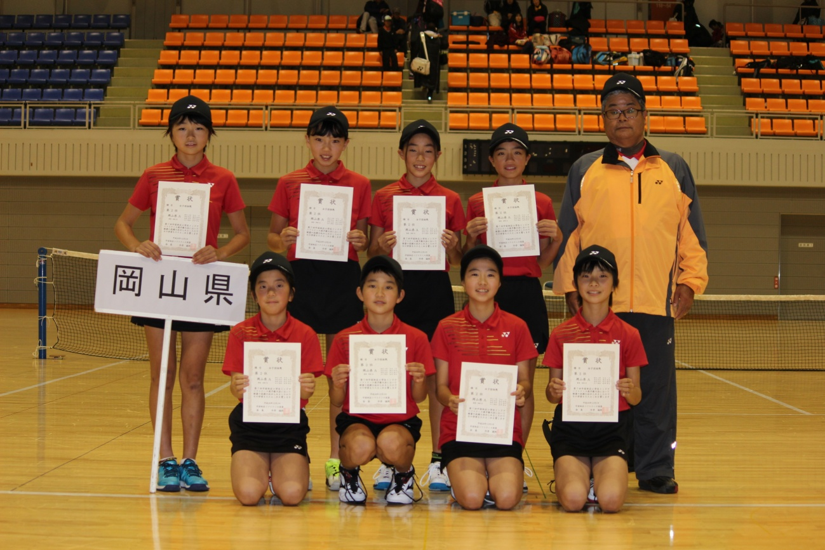
第2位：岡山県Ａ 監督：西原 浩
選手：森谷心葉、宮本一沙、西村紀咲、越宗紗來、国原光希、細木晴加、水川愛結、板野那美

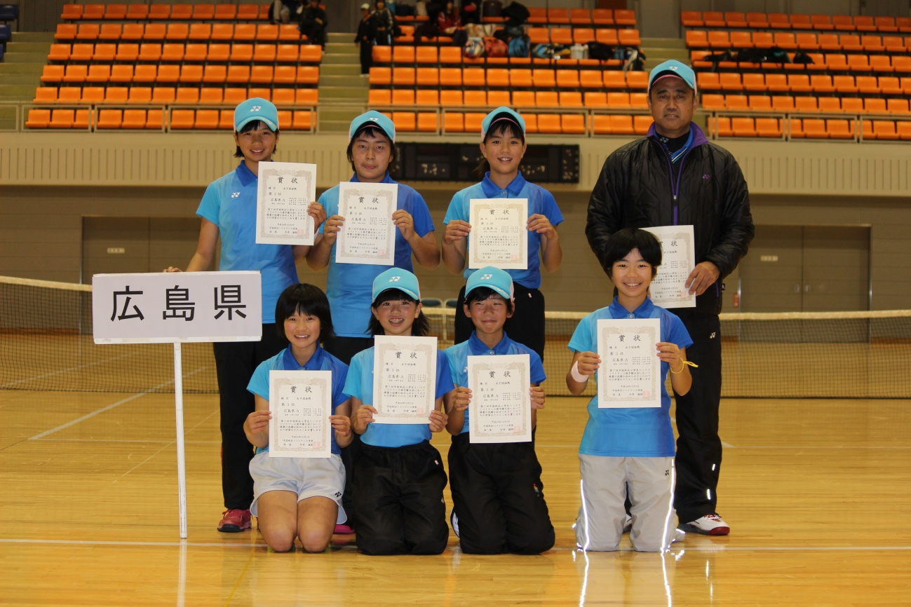
第3位：広島県Ａ 監督：小野川昭彦
選手：柴田帆乃果、山出真由、佐藤美希、松浦菜華、西原愛里、大森千聖、樽村妹穏、三戸森奈緒

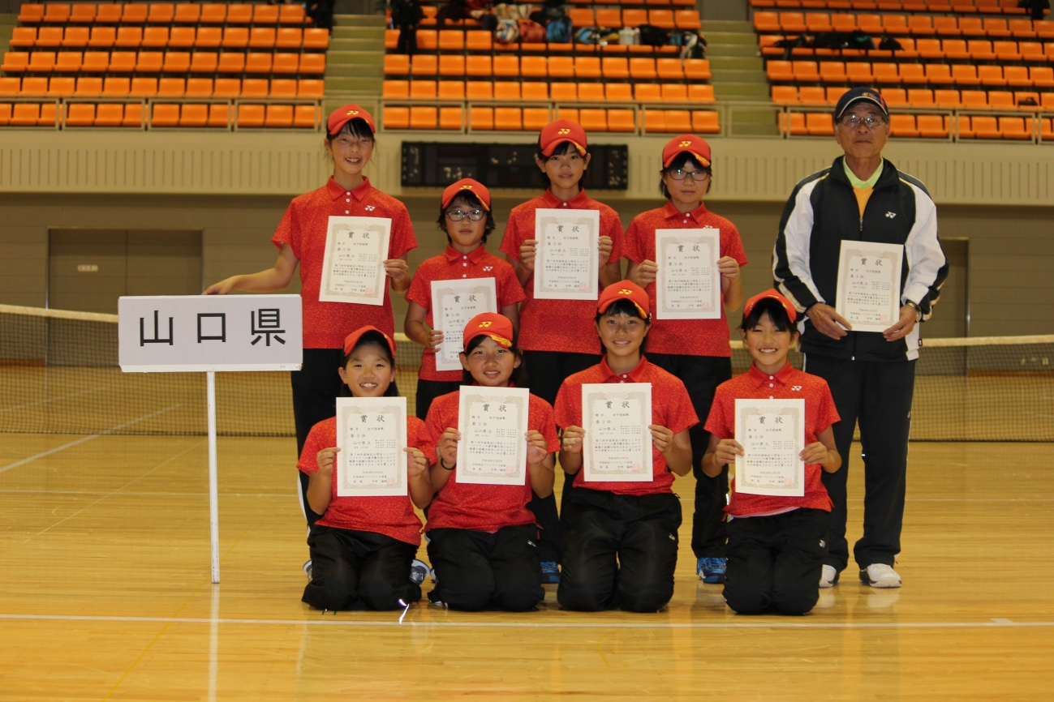
第3位：山口県Ａ 監督：小川良和
選手：横山愛佳、川本里莉、高橋瑚子、光永花漣、山本梨湖、津枝好奏、松田絢花、野上莉緒奈

